Support

Ce document décrit le fonctionnement interne du support :

# Adresse mail :

Pour le support de Demain un Autre Jour, l'adresse mail [support@demainunautrejour.com](mailto:support@demainunautrejour.com) est à communiquer à tous nos clients.

Il faut faire attention, car lorsque qu'un mail est envoyé par une personne, la première fois son mail restera en attente de validation dans le groupe du support.

Lorsque cela arrivera, nous recevrons un mail nous demandant d'examiner et d'approuver ce premier mail. Par la suite, lorsque cette personne nous enverra des mails, ils ne seront plus bloqués.

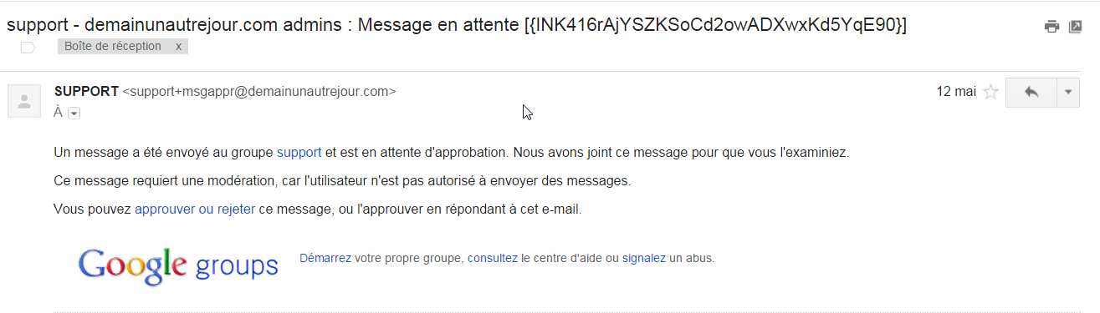

Il faut cliquer sur le lien du mail "[approuver ou rejeter](http://groups.google.com/a/demainunautrejour.com/group/support/pendmsg)", vous serez redirigé vers la page d'autorisation. Il se peut qu'il n'y ai aucun mail en attente, si le mail à déjà été validé par quelqu’un d’autre.

Il faut sélectionner le mail que vous souhaitez autoriser, puis cliquer sur le boutton "**Post and always allow future messages from author(s)**".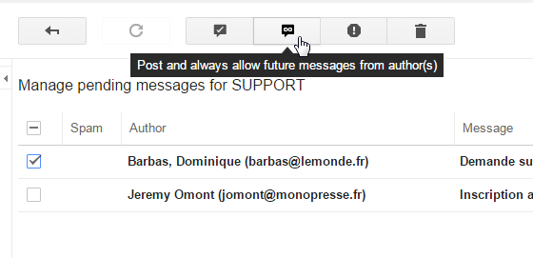

# Dispatcher

Le « Dispacher » est la personne responsable de répondre au téléphone et de répondre au demande de support.

Le rôle est réparti comme suit :

* Nicolas reste notre dispatcher prioritaire
* En cas d'absence de Nicolas, ce rôle est pris par Sébastien
* En cas d'absence de tous les 2, Fabien prends ce rôle

# Rôle du dispatcher

En plus de répondre au téléphone et aux mails de support, le "dispatcher" a la responsabilité de vérifier que le Kiosque a bien intégré l'ensemble des parutions du jour.

Cette vérification doit se faire quotidiennement et dès le matin en arrivant.

Chaque jour, devra être vérifié :

* L'intégration de tous les quotidiens
* L'intégration de certains hebdos / mensuels selon le tableau excel se trouvant dans SVN/DAJ/Documentation/Kiosque)

Cette vérification se fera pour :

* Le kiosque des Echos
* Le kiosque du Monde
* Le kiosque du Nouvel OBS

# Procédure de support:

Afin de garantir un meilleur support auprès de nos clients, nous souhaitons réorganiser celui-ci.

Au préalable

Dans le cas d'une prise en charge d'un ticket par téléphone, assurez-vous d'avoir les informations minimum à une prise en charge correcte du ticket, à savoir :

* Le client et le produit
* Déterminer le degré d'urgence
* Dans le cas de Melody
  + Le titre
  + L'édition ?
  + La parution
  + L'élément (pub, page, article)
* Dans le cas du Kiosque
  + Le titre
  + La parution

Pour rappel, tous les environnements des clients et les contacts de ceux-ci sont décrits sur Google Drive

<https://drive.google.com/open?id=0B3eQV_6FH8d6fnRWQjJsU2U0VjRjUU9seWNPV0pOQjRsQ3JPckdiOHgxZzVtVXMyYUhVRU0&authuser=0>

Le dispatch des tickets

Le dispatcher a le rôle de regarder tous les tickets reçus par mails et la prise en charge des appels téléphoniques.

Quelques soit son occupation courante, cela doit rester sa priorité.

La prise en charge du ticket se déroule ainsi :

A l'arrivée d'un ticket, après une analyse rapide (pas plus de 15 minutes), 3 cas de figures :

1) On peut répondre immédiatement :

* On répond au client

2) Le ticket est un bug et il nécessite une analyse plus approfondie:

* On répond au client que nous avons pris en charge sa demande
* On récupère les éléments du problème (fichier de logs, pages, etc..)
* On trouve un bypass pour que le client ne soit pas bloqué si c'est une urgence et on l'informe
* On inscrit le problème dans Redmine (Support / {client})
* On reproduit le problème sur nos environnements
* On le corrige ou on demande sa correction
* On inscrit le temps dans Redmine
* On planifie la mise à jour du client si c'est nécessaire

3) Le ticket est une demande

* Les demandes doivent être envoyées à Bertrand par mail afin qu'elles soient prises en charge

Dans tous les cas, il est important que les mails au support ou les appels téléphoniques ne restent pas sans réponse.